MAART in cc De Schakel
° Tentoonstellingsruimte = 14,5 x 10,5 m - witte wanden
13 mobiele tentoonstellingspanelen beschikbaar waarmee de ruimte kan ingedeeld worden, cfr. onderstaand plan.
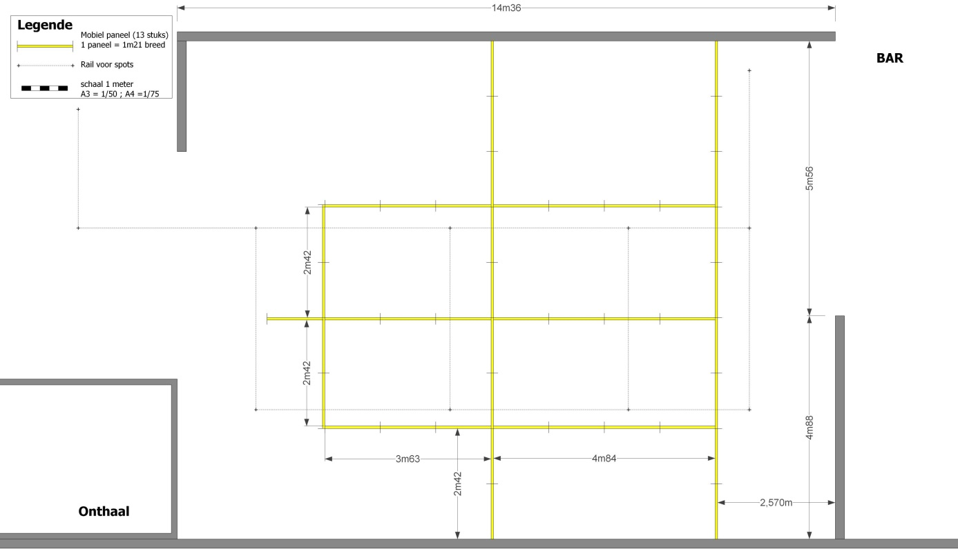
De tentoonstellingsruimte doet tevens dienst als foyer van het cultuurcentrum en is dus niet volledig afsluitbaar van de rest van de inkomhal en barruimte van De Schakel. Gezien de multifunctionaliteit van de ruimte is fragiel driedimensionaal werk minder geschikt.
Er zijn inox stangen voor ophanging van tweedimensionaal werk, andere bevestigingsmogelijkheden dienen overlegd te worden.
Op de vloer kan niets bevestigd worden, aan het plafond kunnen wel zaken opgehangen worden
° Er zijn houten sokkels en audiovisueel apparatuur beschikbaar.
° Verschillende elektriciteitspunten op vloer en plafond aanwezig, zowel 20A (230V) als 32A (3x400V)
° Er zijn technici aanwezig die de opbouw (max 2 dagen) en afbraak begeleiden.
° Er is een totaalbudget van € 2.000 voor deze tentoonstelling (voor materiaal, promotie, transport en honorarium).
° Enkele belangrijke data: Timing opbouw: mogelijk vanaf maandag 1 maart
Vernissage: zaterdag 6 maart
MAART KUNSTROUTE: vrijdag 26(nocturne in aanwezigheid v kunstenaar),
zaterdag 27 en zondag 28 maart
Afbouw: maandag 29, dinsdag 30 maart

° Alle bijkomende informatie is te verkrijgen bij Dave Van Robays, dave@ccdeschakel.be | 056 621340

